G

# Introduction

Dans le cadre de l’UE « GL01 : Introduction au Génie Logiciel », nous sommes amenés à concevoir et réaliser un jeu vidéo en groupe, dans notre cas composé de trois étudiants. Ce présent rapport retrace toute l’organisation et les étapes de conception de notre jeu vidéo, Fast Forward, réalisé avec le logiciel Stencyl. Ce projet permet de se familiariser avec le travail d’équipe, et de mettre en pratique les connaissances acquises tout au long du semestre. Ces connaissances concernent tout d’abord les domaines de l’algorithmique et de la programmation, mais également de la gestion de projet, qui a un rôle non négligeable au sein de la réalisation d’un jeu vidéo à plusieurs. De plus, il est important de créer une cohésion solide au sein de l’équipe afin de mener à bien notre idée et d’aboutir à un jeu vidéo à la hauteur du temps et des moyens disponibles.

Ce rapport a pour but de faire découvrir le déroulement de notre projet de A à Z, en partant de nos premières idées de jeu vidéo à la réalisation de notre produit final, Fast Forward. Nous commencerons par une présentation de l’équipe, puis nous aborderons les différentes étapes de conception du jeu vidéo. Dans un second temps, nous décrirons l’organisation du projet, et présenterons notre produit final sous ses aspects techniques et artistiques. Enfin, nous évaluerons notre jeu sous différents aspects et conclurons avec notre avis sur cette expérience de conception et réalisation de notre propre jeu vidéo.

# Remerciements

Nos remerciements s’adressent à toutes les personnes qui nous ont aidé de la conception à la production de notre jeu vidéo.

Tout d’abord, nous remercions chaleureusement notre responsable de Travaux Pratiques, Mme. Inès DI LORETO, qui nous a accompagnés tout au long du projet et nous a livré de précieux conseils pour mieux apprendre à maîtriser le logiciel Stencyl.

Nous remercions également son collègue, M. Paul DULAUD, qui nous a été d’une aide précieuse pour toute la partie « musique » de notre projet. En effet, il s’est rendu disponible pour nous aider lorsque nous avons rencontré des problèmes d’importations de nos pistes audio sur Stencyl. Il a également pris le temps d’aider Louane lorsqu’elle n’arrivait plus à utiliser le logiciel à cause d’un problème de mémoire.

Enfin, nous tenons à remercier Mme. Sabiha BRUYANT pour nous avoir aiguillé sur l’organisation de notre projet, et pour nous avoir apporté des conseils toujours pertinents sur la gestion de projet en général. Elle a su trouver les mots pour nous motiver et nous pousser à être toujours à l’heure pour déposer nos documents attendus.

Peut-être une petite phrase pour remercier les gens qui ont testé le jeu ?

# Table des matières

**Introduction 2**

**Remerciements 3**

**Table des matières 4**

**Présentation de l’équipe 6**

**Présentation du projet 8**

**1.** **Brainstorming 8**

**2.** **Pitch & publicité 8**

**3.** **Objectifs 9**

**Minimum Viable Product 11**

**1.** **Le produit désiré 11**

**2.** **Le MVP 12**

**3.** **Étapes menant du MVP au produit final 12**

**Scénario 14**

**1.** **Définition du background du jeu 14**

**2.** **Scénario 14**

**Storyboard 15**

**1.** **Séquence d’actions 15**

**2.** **Storyboard 15**

**3.** **Spécification du storyboard 17**

**Organisation du projet 18**

**1.** **Répartition des tâches 18**

**2.** **Planification des tâches 19**

**3.** **Nos outils de travail collaboratif 20**

**4.** **Conventions utilisées pour le développement 21**

**Description du jeu 22**

**1.** **La conception de Fast Forward 22**

**2.** **Le développement de Fast Forward 23**

**Evaluation et test de l’application 25**

**1.** **Protocole de test 25**

**2.** **Analyse des retours des utilisateurs 27**

**Bilan 31**

**Conclusion 32**

**Table des annexes 33**

**Annexes 34**

# Présentation de l’équipe

Notre équipe, les Time Travellers *~ en référence au voyage dans le temps que fait vivre à l’utilisateur notre jeu vidéo* ~ est composée de trois étudiants. Nous sommes tous en deuxième année de cycle préparatoire aux études d’ingénieur à l’UTT :



Voici, en quelques mots, une présentation de chacun d’entre-nous :

**Idriss :** « Depuis jeune, j’aime bien jouer aux jeux vidéo, que ça soit des jeux sur ordinateur ou sur console. Les jeux vidéo que j’affectionne sont principalement les jeux de sport, jeux sur lesquels j’aime jouer avec mes amis. L’UE GL01 m’a paru intéressante afin de me rendre compte de tout ce qui est nécessaire pour obtenir un jeu en partant de rien. Ce projet a été très enrichissant car en plus de la gestion de projet, c’était pour moi mon premier projet informatique en groupe. J'aimerais m’orienter vers une branche d’Informatique. La satisfaction d’obtenir son propre jeu a également été une motivation importante pour mener à bien ce projet. »

**Charlotte :** « De nature très sociable, je ne suis pas du genre à passer du temps à jouer aux jeux vidéo, mais plutôt à sortir avec mes amis. Cependant, je ne dis jamais non à une soirée Just Dance ou Mario Kart 😊 Je suis très intéressée par l’informatique, et je compte m’orienter vers la branche Informatique et Systèmes d’Information de l’UTT. L’UE GL01 m’a beaucoup plu pour son aspect programmation, mais également pour découvrir la gestion de projet. De plus, je trouve ça incroyable de pouvoir réaliser son propre jeu de A à Z !»

**Louanne :** « Comme Charlotte, je ne suis pas une très grande joueuse, mais j’aime bien les jeux d’aventure avec un scénario construit qui permet de s’évader, et de relâcher le stress des études ! Je compte faire Génie Industriel après mon Tronc Commun, mais ça ne m’empêche pas d’aimer le code et la création de logiciel. Gérer un projet comme celui-ci est aussi très formateur, et quand tout fonctionne c’est très valorisant ! »

Ainsi, nous avons chacun choisi de suivre l’UE GL01 dans le but de participer à l’expérience de conception et de réalisation d’un jeu vidéo. Nous n’avions pas tous les mêmes bagages en informatique et en gestion de projet au début du semestre, mais les cours et les séances de Travaux Pratiques nous ont permis d’acquérir les mêmes bases dans les deux domaines.

Nous avons exploité la diversité de nos compétences respectives pour optimiser notre organisation et mieux répartir les tâches de chacun au sein du projet de groupe. L’association de nos différentes personnalités a permis de multiplier les idées lors de nos brainstormings, que ce soit concernant le scénario du jeu, les graphismes, ou encore les ressources musicales… Le fait de travailler à plusieurs permet de réfléchir « plus vite » et d’apporter des points de vue différents sur les problèmes rencontrés, ainsi il est d’autant plus rapide d’y trouver des solutions pertinentes.

Afin de mieux cerner les compétences de chacun, nous avons schématisé un triangle de compétences de l’équipe :

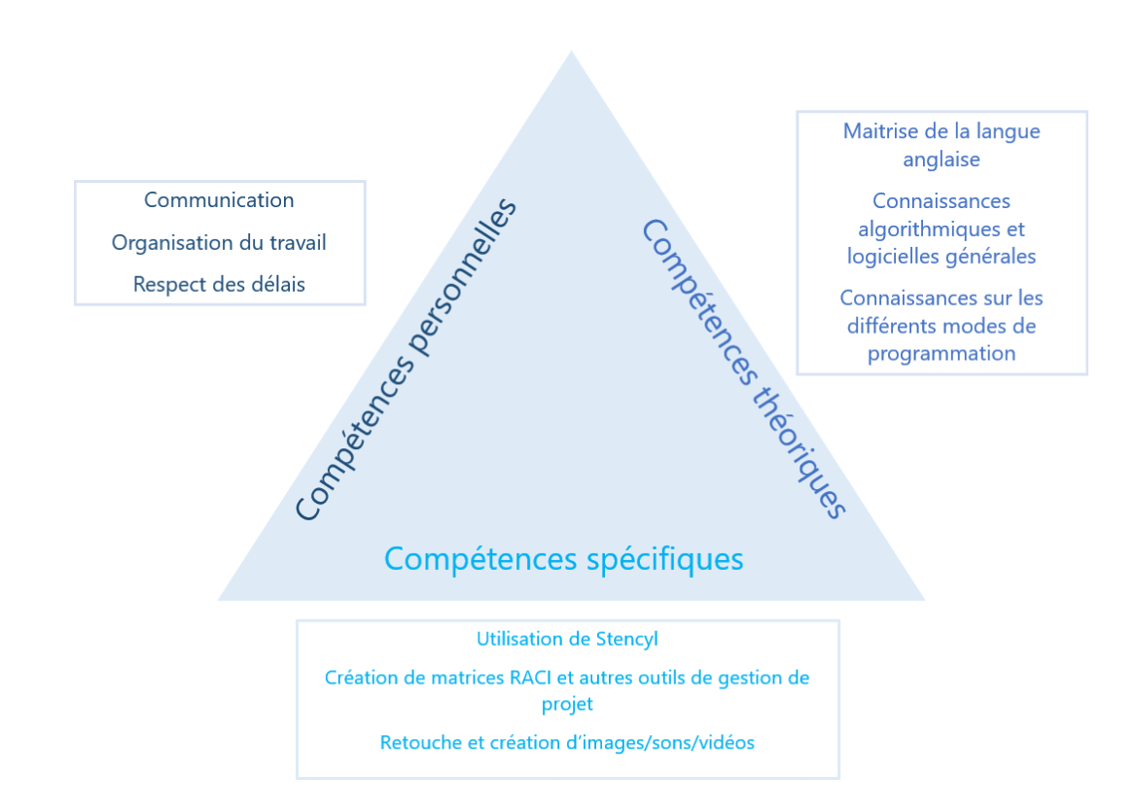

C’est l’ensemble de ces compétences qui nous a permis de finaliser notre projet dans le délais imparti, et qui a fait fonctionner notre travail en groupe !

# Présentation du projet

## Brainstorming

La première étape, qui a marqué le début du projet, a été de nous rencontrer et d’échanger à propos de nos idées et de nos envies de jeu, autrement dit, nous avons effectué un **brainstorming**. Dans un premier temps, nous avons cherché les types de jeu et les thématiques qui nous intéressaient. Ayant rapidement trouvé plusieurs pistes intéressantes, nous avons réfléchi à la faisabilité, l’intérêt et l’originalité de nos idées, ainsi qu’au niveau de difficulté de développement de chacune. Toutes ces réflexions sont disponibles dans la partie « Brainstorming » de l’annexe. Nous avons établi un tableau comparatif pour confronter nos idées, les fusionner et finalement, garder le meilleur de nos réflexions.

Au départ, nous avons envisagé un jeu d’aventure sur le thème du monde arabe, où le personnage devait résoudre une quête et plusieurs énigmes. Nous avions en tête de beaux décors, et des musiques actuelles remixées pour coller à l’univers oriental, un peu comme dans la série « Les Chroniques de Bridgerton », où les musiques de fond sont des tubes actuels joués par un orchestre classique pour coller à l’ambiance de la série. Ensuite, nous avons imaginé les énigmes sous forme de mini-jeux, avec un type de jeu différent pour chaque énigme (labyrinthe en 2D, jeu de plateforme du style Doodle Jump, endless run du style Subway Surfers…), mais nous nous sommes vite rendu compte que cela allait être complexe à coder, et que ce n’était pas réalisable dans le temps imparti.

Finalement, nous avons gardé l’idée des musiques correspondant à une époque donnée, et cela nous a mené à l’idée de notre jeu actuel, qui allie **voyage dans le temps** et **blind-tests**. L’idée du scénario, celui d’une étudiante qui transforme un vieux Juke Box en machine à voyager dans le temps, nous est venue d’une machine du Mind Tech qui ressemble à une machine à voyager dans le temps. A suivi l’idée du Juke Box pour faire le lien avec l’univers musical et les blind-tests présents dans le jeu. Nous avons trouvé cette idée particulièrement intéressante car nous ne connaissons pas de jeu similaire sur le marché du jeu vidéo, et nous trouvons que les blind-tests apportent une vraie touche d’originalité.

## Pitch & publicité

Voici comment nous décririons notre jeu vidéo si nous avions dix secondes pour convaincre le directeur d’un gros établissement que notre produit est génial et viable au cours d’une rencontre fortuite dans un ascenseur :

Pour des **adolescents et jeunes adultes**, qui ont envie de **s'amuser et de voyager à travers les différentes époques**, **Fast Forward** est un **jeu de plateforme** qui fait **voyager le joueur en musique**. Différent des jeux de plateforme comme Mario Bros, le produit allie **voyage temporel et blind-test**, en mettant au défi les connaissances musicales du joueur. Celui-ci a pour but de **remonter dans le présent**, et doit traverser les époques et réussissant un **blind-test à chaque niveau**.

Pour communiquer et présenter notre jeu vidéo au grand public, nous avons imaginé une **affiche publicitaire**. Celle-ci fait un clin d’œil aux films « Retour vers le futur », en rapport avec le thème du voyage dans le passé, tout comme le logo qui utilise la même police d’écriture que celle des titres des films. 

Notre affiche met également en scène un Juke Box et des notes de musique, en référence à l’univers musical très important dans notre jeu. 

Pour présenter notre jeu rapidement, nous avons également réalisé une courte vidéo, comme un **teaser**, avec le site Moovly. Nous avons présenté cette vidéo en cours, mais malheureusement nous ne pouvons pas la partager et l’incorporer à ce rapport car cette action est payante.

## Objectifs

Notre objectif pour ce jeu était de faire quelque chose de distrayant, avec une ambiance différente pour chaque niveau et le défi du blind-test qui donne envie au joueur de progresser dans l’aventure. Nous voulons avoir des références variées pour chaque époque, que ce soit au niveau des ennemis, des fonds, et des musiques. Nous souhaitons également mettre en œuvre une cohérence artistique au niveau des graphismes, et utiliser des éléments les plus qualitatifs possibles, en veillant à ne pas dépasser les limites de mémoire du logiciel Stencyl.

Un des objectifs majeurs est que le joueur ne se lasse jamais de jouer, ainsi il est nécessaire que les obstacles et la difficulté se complexifient progressivement. Pour cela, nous avons imaginé des défis variés, de plus en plus durs à franchir.

Comme nous voulons que le jeu garde une certaine logique et une continuité dans le scénario, nous avons toujours gardé le même principe. Dans un premier temps, l’utilisateur commence avec une scène de « jeu », composée de plateformes, d’obstacles et d’ennemis spécifiques à chaque niveau. S’ensuit une rencontre avec un boss final, qui propose d’aider l’utilisateur à remonter dans le temps et lui lance le défi de réussir le blind-test pour qu’il puisse bénéficier de son aide. Cette mécanique va ainsi se répéter pour chaque niveau, qui correspond à une époque différente.

De plus, nous souhaitons implémenter un nombre de niveaux assez important pour exploiter le plus possible notre concept, et faire un jeu complet. Cependant, nous ne voulons pas pour autant négliger la qualité de notre rendu final. Nous avons fait en sorte que notre jeu soit performant, et qu’il présente le moins de bugs possible. Ainsi, résoudre les problèmes à chaque itération de développement a été une partie clé de ce projet, et nous a permis de progresser rapidement sur le développement du jeu.

Nous allons maintenant détailler plus précisément nos différents objectifs, de notre Minimum Viable Product (MVP) à notre version finale idéale, en évoquant les solutions mises en place pour y parvenir.

# Minimum Viable Product

Le **Minimum Viable Product** (MVP) est une étape indispensable pour concevoir notre jeu vidéo. C’est un résumé concis du plus petit ensemble de fonctionnalités permettant à notre produit de fonctionner de manière autonome, tout en répondant au moins à l’objectif principal qu’il tend à atteindre. Il faut éliminer tous les éléments qui ne sont pas strictement indispensables, comme les éléments non fonctionnels, par exemple le menu des niveaux ou le bouton « pause » du jeu. Ces éléments participent seulement à rendre le jeu plus ergonomique, mais ne sont pas essentiels à son bon fonctionnement, ainsi ils ne constituent pas les éléments prioritaires à implémenter.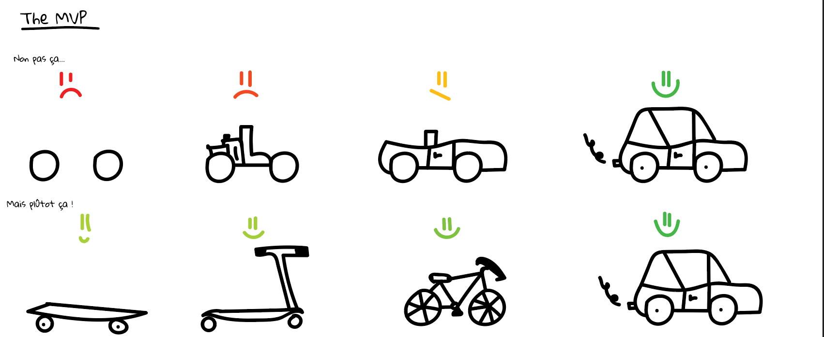

Cette illustration résume bien l’idée du MVP : implémenter le produit étape par étape, en veillant à ce que chaque étape soit **fonctionnelle** et en accord avec les besoins de l’utilisateur et les objectifs à atteindre.

## Le produit désiré

Avant de déterminer le produit minimum viable, il faut bien définir le **produit final désiré**, soit le jeu de nos rêves, appelé « **Top** ». Voici en quoi il consiste :

* **Jeu de plateforme** dans le style de Mario Bros : Le joueur se déplace de gauche à droite sur la map, la caméra suit le personnage et permet de balayer toute la scène
* Jeu disponible en plusieurs langues : français et anglais
* **7 niveaux** aux décors différents en fonction des différentes époques traversées par le personnage : Égypte, Rome Antique, Empire Asiatique, Far West, Renaissance, Années 80, Crise du COVID
* Créer différents **ennemis** et un boss final en fonction de ces époques (différents pour chaque niveau)
* **Pièges** : trous, obstacles qui tombent du ciel, ennemis à esquiver
* La première scène présente le **scénario du jeu** : Un étudiant travaille à transformer un Jukebox en machine à remonter le temps et se fait aspirer par la machine… Il se retrouve propulsé dans le passé et cherche à remonter dans le présent + scène qui affiche les touches
* Petite scène qui explique les nouveaux ennemis et leurs pouvoirs au début de chaque niveau
* Choix du **personnage** : Un homme, Alex, et une femme, Lucy
* Pour remonter le temps et passer au niveau suivant, il devra réussir un petit **blind-test** musical correspondant à l’époque qu’il vient de traverser !
* Pour le dernier niveau, la musique du blind-test passe pendant que le joueur joue et non dans un blind-test à part
* Le personnage doit récolter un certain nombre de notes de musiques, qui lui permettent de se défendre contre les ennemis et de passer la porte marquant la fin du niveau (score minimal requis)
* Il y des notes de musiques de différentes couleurs (apportant un score différent), et si le personnage en récolte un certain nombre, cela lui donne des « pouvoirs » : passer à travers les tiles, autodestruction des ennemis présents sur la scène…
* Barre de vie (cœurs) ou vie déterminée avec le nombre de notes de musique
* Si le joueur échoue au blind test, il doit recommencer le niveau !
* Dans l’idéal, le joueur pourrait tomber sur des musiques différentes pour une même époque lorsqu’il fait plusieurs parties
* Le joueur peut accéder au menu à n’importe quel moment en appuyant sur une touche

## Le MVP

Une fois avoir imaginé notre jeu vidéo de rêve, nous avons trié les différentes fonctionnalités évoquées pour ne regrouper que celles essentielles à la conception d’un premier produit fonctionnel. Celles-ci forment ce qu’on a défini comme étant le **Minimum Viable Product**, et sont les suivantes :

**Nom du jeu** : Fast Forward

* Un seul personnage : Lucy
* Une seule langue : Anglais
* Jeu de plateforme en 2D
* 1 seul niveau : L’Égypte 🡪 **Décor** : Désert du Sahara ; **Ennemis** : serpents à sonnette ; **Obstacles** : trous ; **Musique du blind test** : Dark Horse de Katy Perry (remix ?)

Remarque : Faire d’abord le blind-test et après rajouter l’image du boss final

**But du jeu** : Aller d’un point A (début de la map) à un point B (porte menant au blind test) en esquivant les ennemis (serpents) et les obstacles (trous).

**Touches utilisées** : Flèches pour se déplacer, Barre espace pour sauter, Souris pour se déplacer dans le menu et Click gauche pour cliquer dans le menu.

## Étapes menant du MVP au produit final

Pour conserver des traces de nos avancées sur le jeu et pour être sûrs de conserver une dernière version fonctionnelle en travaillant sur l’ajout de nouveautés, nous avons mis en place un système de **versionning**. Celui-ci se présente ainsi :

**Version 1.0** : MVP

**Version 1.1** : Créer un menu où l’on peut commencer à jouer et voir les commandes du jeu, image qui affiche les touches, musique de fond pour le niveau de l’Egypte, musiques d’animation des interactions du personnage (quand il tue un ennemis, quand il récolte une note de musique, quand il perd)

**Version 1.2** : Ajout du niveau « Far West » 🡪 **Décor** : désert du Far West, cactus ; **Ennemis** : Cowboys, Indiens, chevaux, rouleaux de paille, cactus ; **Boss final** : shérif ou vieil indien ; **Obstacles** : trous ; **Objets** : Notes de musique ; **Musique du blind test** : Old Town Road (remix ?) ; Ajouter l’animation du boss final avant / pendant le blind test, ajout du scénario

**Version 1.3** : Ajout du niveau « Empire asiatique » 🡪 **Décor** : Palais asiatique, lanternes chinoises, jardin japonais ; **Ennemis** : dragons, ninjas ; **Boss final** : dragon ; **Obstacles** : trous, lanternes qui tombent du ciel ; **Objets** : Notes de musique, lanternes ; **Musique du blind test** : K-Pop, Gam Gnam Style (remix ?) ; Ajout des scènes de transition entre les niveau, Ajout de la touche pour retourner au menu

**Version 1.4** : Ajout du niveau « Années 80 » 🡪 **Décor** : Soirée disco ; **Ennemis** : dealers, zombies (Mickael Jackson) ; **Boss final** : Mickael Jackson, Médecin de prévention contre le Sida ; **Obstacles** : trous, boules disco qui tombent du ciel ; **Objets** : Notes de musique, boules disco, capotes (à rapporter au médecin, le boss final / contrainte supplémentaire); **Musique du blind test** : Thriller (remix ?) ; Ajout de la scène finale (retour de l’étudiant à l’UTT)

**Version 1.5** : Ajout du niveau « Rome Antique » 🡪 **Décor** : Arène de gladiateurs ; **Ennemis** : dieux, cerbère, gladiateurs ; **Boss final** : Zeus ; **Obstacles** : trous, éclairs de Zeus qui tombent du ciel ; **Objets** : Notes de musique ; **Musique du blind test** : ? (Remix ?) ; Ajout des différentes notes de musique donnant un score différent et des pouvoirs au personnage

**Version 1.6** : Ajout du niveau « Crise du COVID » ; ajout des pouvoirs : passer à travers les tiles, autodestruction des ennemis présents sur la scène…

**Version 1.7** : Ajout d’une seconde langue du jeu (français), Ajout du deuxième personnage (Alex)

**Version 1.8** : Ajout du niveau « Renaissance »

**Version 2.0** : Le produit final !

Le but ici est de suivre ce plan pour produire des versions qui sont toutes fonctionnelles, et de plus en plus qualitatives et complètes.

# Scénario

Il est important de **contextualiser notre jeu** pour qu’il ait du sens pour les utilisateurs. En effet, cela n’a pas tellement de sens de devoir collecter des notes de musiques pour gagner de la vie hors contexte du scénario avec le Juke Box. Ainsi, nous avons défini l’histoire qui régit notre jeu, et la voici :

## Définition du background du jeu

### Le personnage principal

Le personnage principal est **un/une** **étudiant(e)** ingénieure qui travaille sur le projet suivant : transformer un vieux jukebox en machine à voyager dans le temps. Malheureusement, un problème est survenu lors d’un test sur la machine et le personnage se retrouve plongé dans le passé ! Afin de ne pas louper ses examens (et surtout le Gala 😊), le personnage a pour mission de traverser les époques afin de revenir dans le présent. Il devra gravir les niveaux et vaincre les ennemis qu’il y trouvera en leur sautant dessus ou en leur lançant des notes de musique. Pour passer à un niveau suivant, le personnage devra réussir un blind-test propre à l’époque qu’il vient de traverser.

### L’objectif

L’objectif du jeu est de remonter dans le temps. Si le personnage échoue un niveau car il a été tué par les ennemis ou car il a échoué au blind-test final, celui-ci doit recommencer le niveau.

### Les ennemis

Les ennemis sont les personnages « méchants » et représentatifs de chaque époque. Ils attaquent l’étudiant car celui-ci est considéré comme un « intru » qui dérobe la musique au sein de leur époque. Les ennemis n’ont pas de lien particulier avec le personnage principal, ils ont plutôt un lien avec l’environnement du niveau.

### L’environnement

L’action se déroule dans une époque différente à chaque niveau : Égypte, Rome Antique, Empire Asiatique, Far West, Renaissance, Années 80, Crise du COVID. Le personnage progresse de niveau en niveau afin de valider son objectif : retourner dans le présent.

## Scénario

« Lucy est une étudiante en école d’ingénieur. Elle travaille sur un projet qui vise à transformer un vieux jukebox en machine à voyager dans le temps. Lors d’un énième test, la machine se met à vibrer et aspire Lucy. Celle-ci se retrouve plongée dans le passé…et atterrit en Égypte au temps des pharaons ! Lucy reprend ses esprits et commence à se déplacer. Elle rencontre des serpents et autres bêtes qui la considèrent comme une intruse et se mettent en travers de son chemin. Après s’être défendue sans relâche et avoir traversé tous les obstacles rencontrés, elle arrive face à une mystérieuse porte. Derrière s’y trouve un personnage emblématique de l’ Égypte antique : un sphinx. Il lui donne une mission, et lui promet de l’envoyer dans le futur si elle arrive à la résoudre… »

# Storyboard

## Séquence d’actions

Le principe est de définir en détail tout ce qui doit se passer dans le jeu pour en faciliter le développement par la suite. Ainsi, nous avons imaginé une liste des actions typiques à réaliser par le joueur :

1. Lucy entre dans le niveau
2. Lucy se déplace vers la droite
3. Lucy rencontre un trou
4. Lucy saute au-dessus du trou
5. Lucy rencontre un ennemi
6. Lucy saute sur l’ennemi pour le tuer
7. Lucy voit une porte
8. Lucy passe à travers la porte
9. Lucy rencontre un personnage emblématique du niveau
10. Le personnage dit “What are you doing here?”
11. Lucy répond “I come from the future, and I unfortunately found myself immersed in the past ... Can you help me to come back to the future?”
12. Le personnage dit “I can help you as long as you pass the next test.”
13. Lucy écoute une musique
14. Lucy doit trouver le titre et le nom de l’artiste correspondant
15. Lucy est propulsée dans le niveau suivant

## Storyboard

Dans un second temps, nous avons illustré cette séquence d’actions en différentes scènes dans l’univers que nous avions imaginé. Autrement dit, nous avons réalisé un **storyboard**, ici dans le décor du premier niveau, celui de l’Égypte antique.

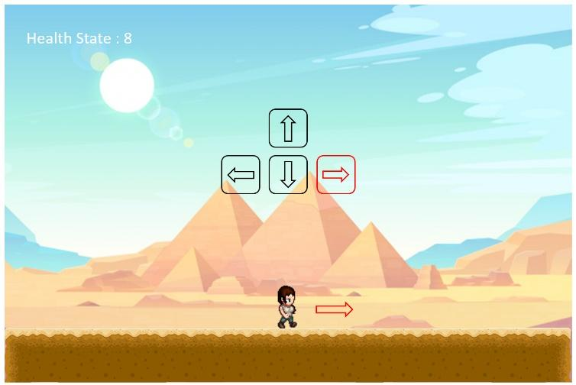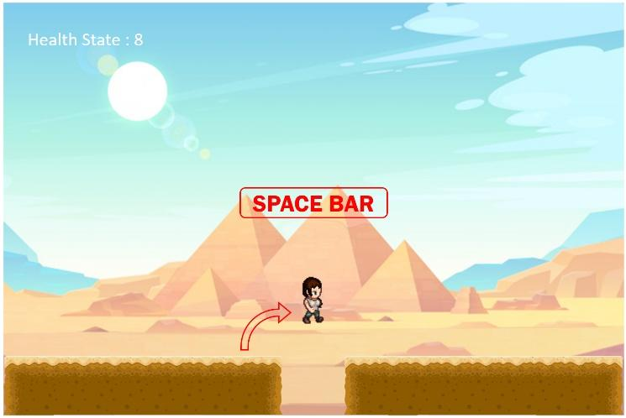

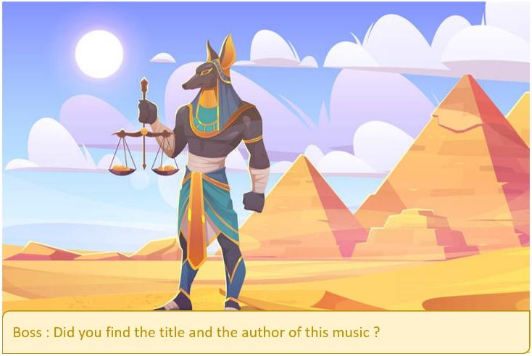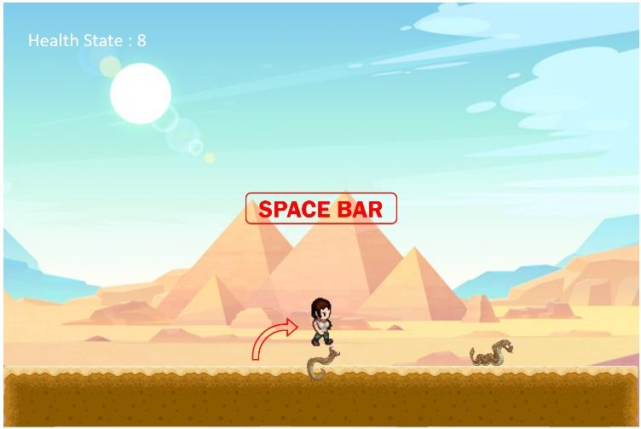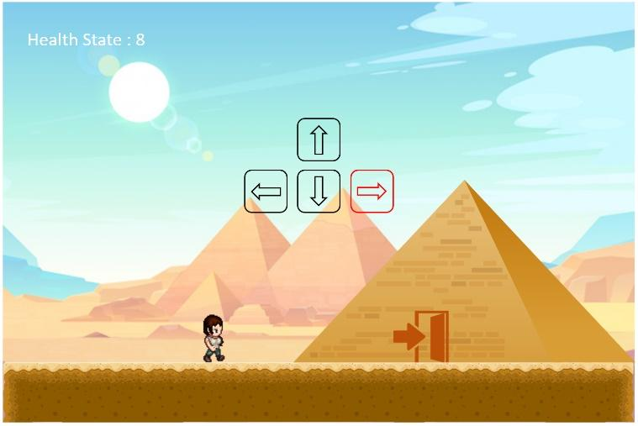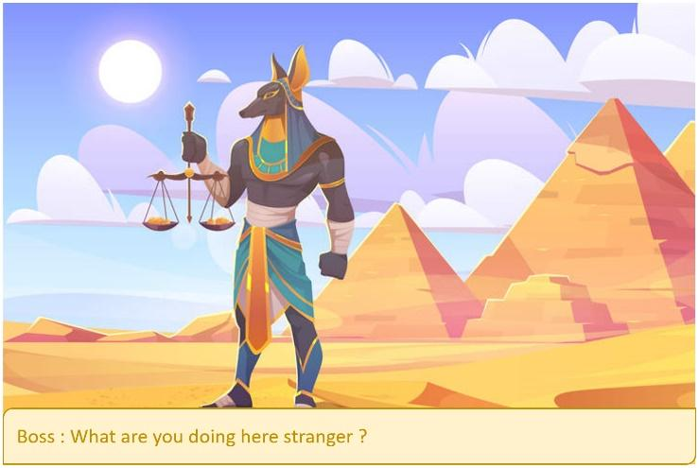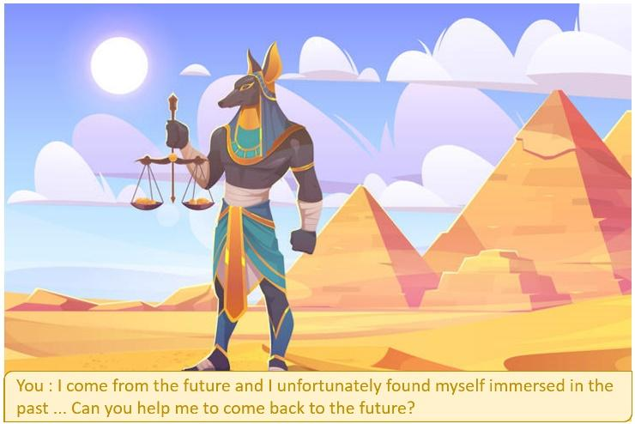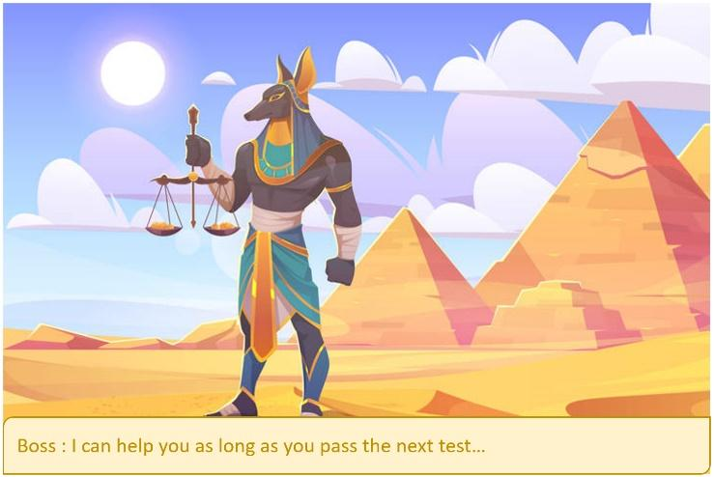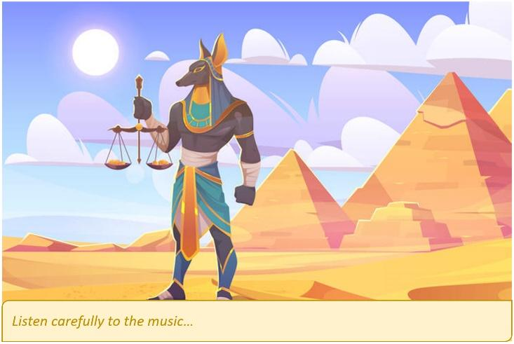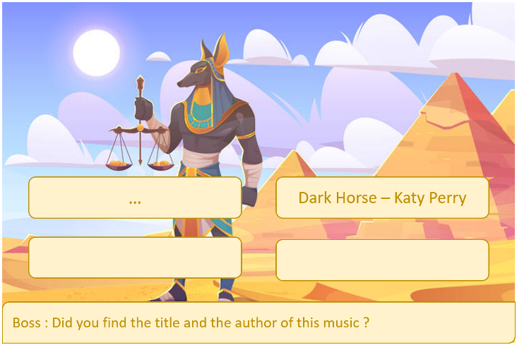

## Spécification du storyboard

Cette étape est destinée à détailler notre **Level design**, cependant, nous avons choisi d’imaginer nos niveaux directement sur Stencyl par souci de rapidité. En effet, sur papier, il est compliqué de se rendre compte si les obstacles sont faisables ou s’ils sont au contraire trop faciles à franchir. Il est plus efficace à nos yeux d’imaginer et de tester nos obstacles en même temps pour pouvoir modifier ceux-ci en fonction de nos constatations, et d’adapter la difficulté en fonction du niveau sur lequel nous travaillons.

Pour dessiner nos niveaux, nous nous sommes inspirés de [vidéos YouTube](https://youtu.be/IDynPnPNxxw) qui offrent des conseils pour concevoir des bons niveaux, agréables à jouer pour les utilisateurs. Un des conseils clé est qu’il ne faut pas surcharger le niveau avec pleins d’ennemis et d’obstacles de types différents. Au contraire, il faut privilégier un type d’ennemis, un type d’obstacle et une mécanique originale pour concevoir un bon niveau. Par exemple, le niveau de la Rome Antique est axé sur la mécanique du saut avec des obstacles qui tombent du ciel. Cela permet au joueur de s’adapter rapidement au niveau, et de ne pas se lasser en retrouvant toujours les mêmes mécaniques dans tous les niveaux du jeu.

# Organisation du projet

## Répartition des tâches

La réussite d’un projet repose sur une définition claire et précise des rôles et des responsabilités de chacun des acteurs. Ainsi, il est important de prendre du temps pour répartir les tâches identifiées au sein de groupe, en prenant en compte les compétences de chacun. Pour cela, nous avons utilisé plusieurs outils, et avons organisé deux réunions pour nous répartir les tâches de manière équilibrée.

### La matrice RACI

En se basant sur le modèle de la **matrice RACI**, nous avons organisé les compétences requises dans différentes catégories, elles-mêmes regroupées au sein de trois pôles : Artistique, Technique et Support. Ce tableau nous a permis de rester organisés tout au long du projet, et de garder une vue d’ensemble sur notre avancement. Il nous a également aidé à prioriser les différentes tâches pour suivre au mieux notre plan de développement.

Le statut, dont le code couleur est légendé ci-dessous, permet de visualiser rapidement si une tâche est problématique ou urgente à traiter, et nous informe également sur leur avancée temporelle (tâche non commencée, en cours ou terminée). Pour chaque tâche, l’objectif est de définir le ou les responsables (**R**) qui réalisent la tâche, celui qui doit rendre des comptes au groupe sur l’avancement de la tâche (**A**), les participants qui doivent être consultés pour avoir l’avis d’un expert et pour aider le groupe (**C**), et enfin, les membres qui doivent être informés sur l’avancement de la tâche (**I**).

À titre indicatif, nous nous sommes réparti les tâches de la manière suivante, même si en réalité, il nous est arrivé d’effectuer plus que nos tâches respectives en fonction des besoins des uns et des autres (notamment sur les parties techniques et artistiques) :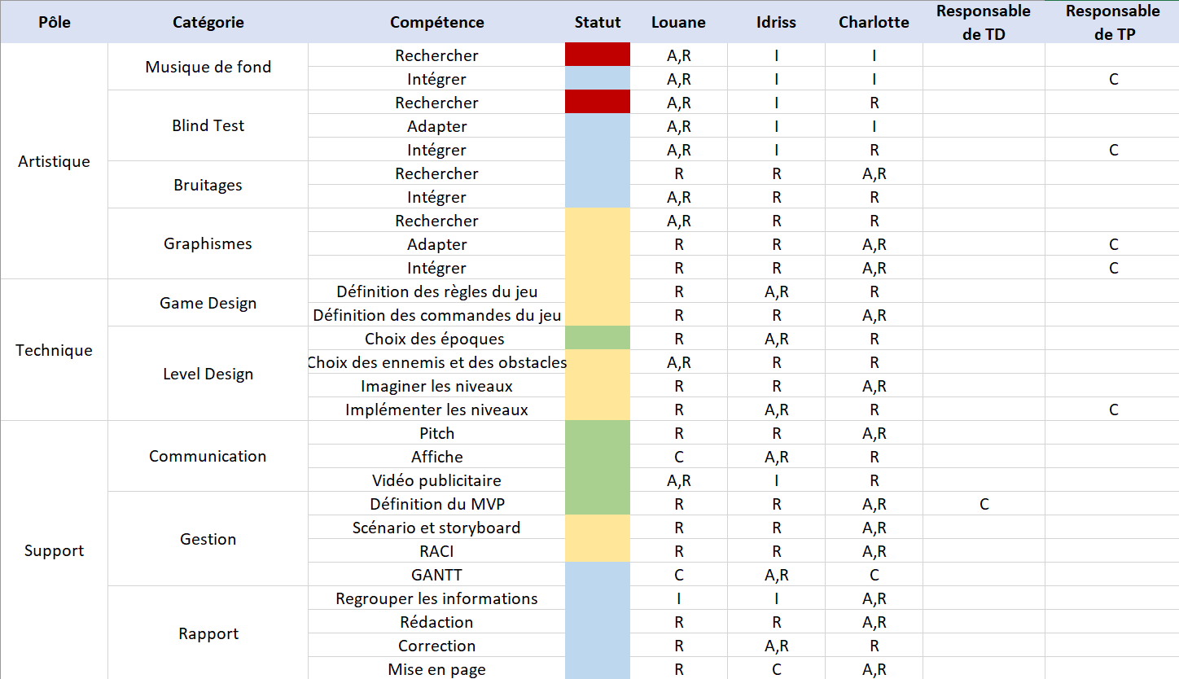

Avec le code couleur et la légende définie ci-contre :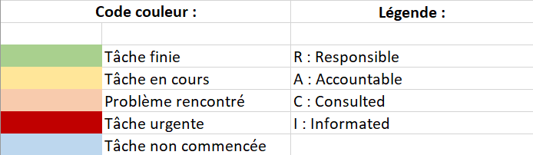

Nous répartir ainsi le travail nous a permis d’avancer rapidement : tandis que Louane et Charlotte recherchaient et intégraient les graphismes et la musique au jeu, Idriss implémentait le code nécessaire à faire fonctionner les personnages et les scènes. Comme nous étions trois, nous avons plus ou moins tous participé à la tâche d’implémentation du code lors de nos séances de TP. Notre fonctionnement tout au long du semestre se résume ainsi :

* À chaque séance de TD, nous nous appelons pour faire un point sur notre avancée par rapport à notre plan de développement. Cela nous permet d’identifier les tâches urgentes à traiter, pour ensuite nous les répartir lors de nos séances de TP. Charlotte s’occupe de faire un compte rendu de tout ce qui est dit par le groupe concernant le thème du TD (définition du scénario, mise en place de la matrice RACI, définition du protocole de tests…)
* À chaque séance de TP, nous nous occupons de réaliser nos tâches respectives attribuées lors de notre appel hebdomadaire.
* À la fin de chaque séance de TP, nous déposons sur notre drive commun une nouvelle version du jeu qui comporte les ajouts que nous avons effectués lors de la séance. Nous notifions l’équipe de l’avancée du jeu avec un message vocal qui explique ce que nous avons réussi ou pas à faire, et nous complétons le journal de bord en expliquant les modifications apportées dans la nouvelle version déposée.
* Tout au long de la semaine, si un membre du groupe travaille sur le jeu en dehors de ses horaires de TP, il notifie également le groupe et dépose son travail sur le drive en n’oubliant pas de compléter le journal de bord.

Cette organisation est venue naturellement, et s’est montrée très efficace. Nous étions toujours à jour concernant les TD, et nous avons avancé très rapidement sur le développement du jeu sur Stencyl. Le fait de n’être « que » trois s’est constitué être un avantage : nous avions une très bonne communication interne au sein du groupe, et tout le monde a mis sa main à la pâte pour finaliser le projet dans les délais impartis.

## Planification des tâches

Pour faire le lien entre les tâches à accomplir et leur planification, nous avons réalisé un **diagramme de GANTT**. Celui-ci permet de visualiser l’avancement du projet, d’ordonnancer son exécution, et de contrôler son déroulement tout en vérifiant qu’on est dans les délais. Si ce n’est pas le cas, nous pouvons ainsi le remarquer et prendre les mesures nécessaires pour y remédier.

## Nos outils de travail collaboratif

L’ensemble des tableaux suivants recense tous les outils que nous avons utilisés pour transmettre des informations et pour se partager les différentes versions de notre jeu, ainsi que tous les documents relatifs à la gestion de projet.

Dans un premier temps, on retrouve nos **outils de communication**, utilisés principalement pour envoyer des messages et pour s’appeler.

|  |  |
| --- | --- |
| Outils de communication | Circonstances |
| Groupe Messenger | Se tenir informés des modifications apportées sur le jeu, se partager des liens/images utiles pour les graphismes du jeu, fixer des rendez-vous téléphoniques ou présentiels |
| Rocket Chat | Appels téléphoniques lors des créneaux de TD |

Ensuite, on retrouve nos **outils de collaboration**, utilisés pour partager l’ensemble des ressources numériques liées au jeu, et pour maintenir une organisation constante et solide.

|  |  |
| --- | --- |
| Outils de collaboration | Circonstances |
| Google Drive | Partage des documents et partage des versions du jeu |
| Trello | Planning des tâches à réaliser |

|  |  |
| --- | --- |
| Outils de production | Circonstances |
| Stencyl | Production du jeu vidéo |
| Audacity | Modification des musiques utilisées dans le jeu |
| [Character Generator](http://gaurav.munjal.us/Universal-LPC-Spritesheet-Character-Generator/) | Création des personnages principaux, Lucy (et Alex) |
| Canva | Réalisation de l’affiche publicitaire |
| Moovly | Création de la vidéo publicitaire |
| Power Point | Création des graphismes du jeu (menu, accueil avec les différents niveaux, scène présentant les touches de contrôle…) |

Enfin, on retrouve nos **outils de production** avec lesquels nous avons produit l’ensemble de nos ressources personnalisées.

## Conventions utilisées pour le développement

Afin de pouvoir développer à plusieurs sur un projet, il est essentiel de définir des **règles** et des **conventions** d’écriture, dans l’optique que chaque membre de l’équipe puisse accéder et comprendre les réalisations des autres. Pour ce faire, nous avons défini un certain nombre de conventions à respecter :

**Numéro / Nom de version du projet :** FF_Version majeure.Version mineure.Révision

Exemple : FF_1.0.4 pour la 4ème révision de la version 1.0

Dans Google Drive, nous avons accès à la personne qui a déposé le fichier donc ce n’est pas nécessaire de l’indiquer dans le nom de version du projet.

**Nom des fichiers sources du projet :**

epoque_type de ressource_precision de la ressource

Exemple : egypte_backgroud_boss

Les noms ne comportent pas d’accents et sont écrits entièrement en minuscules.

**Organisation de l’accès aux dernières versions des fichiers de projet pour l’équipe :**

Toutes les versions sont disponibles sur le Drive dans le dossier « Versionning ». Les modifications apportées sont disponibles sur le Journal de Bord.

**Nom des méthodes et fonctions :**

Les noms doivent être en anglais, en camel case.

Exemple : BasicMovement

**Nom des variables :**

Les variables doivent être en anglais, tout en minuscule, et les espaces sont remplacés par le caractère « _ ». Les constantes se distinguent par l’ajout de « _cst ».

Exemple : health_state

**Règles minimales pour commenter le code :**

Il est nécessaire de commenter chaque fonction. Les commentaires peuvent contenir une liste des «game attributes» nécessaires, leur utilité, et les endroits où ils se trouvent dans le code. Si une fonction paraît complexe, commenter le rôle des boucles ou des instructions.

# Description du jeu

## La conception de Fast Forward

La conception du jeu, aussi appelée « **game design** », est le processus de création et de mise au point des règles et des éléments constitutifs du jeu. Il s’agit de s’assurer de la jouabilité du jeu, de définir le scénario, le storyboard, les types de personnages, l’environnement… Certaines de ces étapes ont déjà été détaillées précédemment.

Dans l’univers du jeu vidéo, une des règles particulièrement importante est la « **règle des trois C** », pour Camera (caméra), Control (commandes) et Character (Personnage). L’idée est de définir ces trois éléments interdépendants et cruciaux dans l’élaboration du système de jeu. Pour Fast Forward, nous avons imaginé une **caméra objective**, c’est-à-dire que le joueur voit le personnage qu’il contrôle. Notre jeu étant destiné à être joué sur ordinateur, celui-ci nécessite la prise en main du **clavier** et de la **souris** pour contrôler le personnage. Nous avons essayé de choisir les commandes les plus intuitives possibles, car notre jeu se veut être agréable à jouer et facile à prendre en main par des utilisateurs de tous niveaux. Nous verrons par la suite que les retours des utilisateurs nous ont beaucoup aidé à améliorer ce point. Ensuite, c’est le personnage qui définit les actions que le joueur peut entreprendre avec lui (est-ce qu’il peut sauter deux fois d’affilée, est-ce qu’il peut s’accrocher aux murs…).

Le cœur du game design est le **gameplay**, une notion liée au ressenti du joueur, à ses motivations à progresser dans l’aventure du jeu, et à son interaction avec le logiciel par les mécaniques du jeu. Les mécaniques essentielles à la compréhension du gameplay sont introduites dans la **scène cinématique**, qui se lance au début de chaque nouvelle partie de Fast Forward. Le joueur y découvre le scénario du jeu, et comprend son objectif : revenir dans le présent. Les commandes sont également introduites au joueur, et comme nous avons travaillé à mettre en place les commandes les plus simples possibles, nous avons jugé qu’un tutoriel n’était pas nécessaire. On peut dire que le premier niveau, celui de l’Egypte antique, est très simple et peut faire office de tutoriel pour le joueur qui va prendre en main toutes les commandes du jeu.

Concernant les **motivations du joueur** pour progresser dans le jeu, nous avons misé sur la difficulté croissante des niveaux. Le joueur a envie d’atteindre son objectif et de suivre l’évolution du scénario jusqu’à son dénouement : un retour dans le présent. Le défi à surmonter sera de plus en plus difficile grâce aux nouveaux ennemis et aux nouveaux environnements de jeu. De plus, les décors variés lui donneront envie de découvrir la prochaine époque avec impatience ! Le joueur découvrira également de nouvelles mécaniques de jeu au fur et à mesure que la partie progresse, et il devra à chaque fois apprendre à y faire face : ennemis qui tombent du ciel, plateformes, zones meurtrières…

Le joueur sera également incité à progresser à l’aide des notes de musiques réparties sur toute la map. Nous avons choisi le design de notes de musique en référence à l’univers musical du jeu, qui constitue son originalité face aux autres jeux de plateformes. Celles-ci ont pour but d’apporter de la vie au personnage, et peuvent le sauver s’il n’arrive pas à éviter tous les ennemis… De plus, la manière dont elles sont disposées dans le niveau à pour but d’indiquer au joueur qu’il est censé pouvoir les atteindre et l’aide à progresser vers la fin du niveau, mais peut également l’induire en erreur s’il s’agit d’un niveau difficile… Dans tous les cas, celles-ci le feront réfléchir à une stratégie et à un chemin à prendre pour arriver au bout du niveau et affronter le boss final…

Comme nous l’avons évoqué précédemment, l’univers musical de notre jeu est ce qui le rend différent des autres en son genre. Ainsi, nous avons pris le temps de trouver des musiques de fond qui correspondent bien aux époques traversées par le joueur, et qui créent toute une ambiance immersive additionnées aux décors et aux ennemis. Pour les blind tests, nous également essayé de trouver des musiques qui font penser aux six époques respectives. Cependant, nous voulions créer un jeu moderne, et l’objectif est qu’un maximum d’utilisateurs reconnaissent les musiques implémentées pour les blind-tests. C’est dans cette optique que nous avons choisi des musiques assez récentes et connues par un plus grand nombre d’entre nous, pour des questions de faisabilité (cela ne sert à rien de prendre des musiques composées à l’époque de l’Egypte antique ou du Far West si personne ne peut réussir le blind-test par la suite…). Ainsi, la difficulté pour le joueur ne réside pas en reconnaître la musique, mais réside en y associer le bon titre et le bon auteur ! Plus le joueur progresse, plus les propositions seront fourbes et plus il devra être attentif aux détails. Son audition ne sera pas son seul allié dans le jeu, il faudra aussi qu’il use de réflexion et qu’il puise dans sa mémoire pour pouvoir venir à bout des blind-tests et progresser dans le scénario !

## Le développement de Fast Forward

### Logique, code et moteur de jeu

Le développement du jeu, aussi appelé « **game development** », est le processus de programmation et de test du jeu vidéo. Dans le cadre de GL01, nous avons utilisé le moteur de jeu Stencyl, qui permet de créer des jeux vidéo en 2D, et de les exporter en HTML5. Le codage se veut simple et « par bloc, à la Lego ». L’interface est simple d’utilisation, et ne nécessite pas de s’y connaître en langages informatiques. Les Tps suffisent à nous apprendre à manier le logiciel pour pouvoir par la suite développer notre projet.

Pour fast Forward, nous avons essayé de rédiger le code de la façon la plus logique possible et de manière « intelligente », afin de réduire notre charge de travail et de **réutiliser les mêmes fonctions le plus possible**. Pour cela, nous avons créé plusieurs comportements de scène, en fonction de nos besoins.

Pour l’affichage des dialogues, nous avions besoin de trois comportements différents. Pour les dialogues avec le boss final, nous avons créé un comportement personnalisable pour chaque scène, qui nous permet de choisir la couleur des boîtes de dialogue et du texte, ainsi que la musique du blind-test. Pour les explications relatives à chaque niveau, qui s’affichent au début de ceux-ci, nous avons créé un autre comportement en reprenant la base du premier. Nous avons ajouté le fait de pouvoir arrêter les explications avec la touche « S » pour « skip », et nous avons supprimer tout impact de la boîte de dialogue sur la musique de fond. Enfin, pour la scène cinématique, nous avons repris les comportements précédents en ajoutant les changements de fond, qui sont liés à l’animation d’un acteur « scénario », en fonction de la phrase affichée dans la boîte de dialogue.

Nous avons également implémenté un comportement de scène pour le design des niveaux de plateforme, afin de toujours afficher l’état de santé du personnage en haut à droite de l’écran, et de le remettre à 5 à chaque début de niveau. Le comportement permet aussi de lancer la musique de fond, personnalisable. Enfin, nous avons implémenté un comportement qui gère la transition avec la scène du boss suivant.

Pour les scènes de boss, nous avons utilisé plusieurs comportements qui modifient le cours du jeu en fonction du choix de l’utilisateur au blind test. S’il choisit la bonne réponse, il passe à l’époque suivante, avec un niveau plus compliqué que le précédent. S’il fait un mauvais choix, il est repropulsé… au début du niveau qu’il vient d’accomplir !

Nous avons également essayé de regrouper les comportements des acteurs, avec un comportement de mouvement pour l’héroïne, un pour les ennemis, et un pour les plateformes, et des comportements communs classiques, comme « jumping » ou « stompable ».

### Graphismes et musique

La partie artistique du jeu, qui regroupe les graphismes, les effets sonores et la musique, nous a posé plusieurs interrogations.

Pour ce qui est des graphismes, nous avons beaucoup utilisé le site « [Freepik](https://fr.freepik.com/) », qui propose de nombreuses images vectorielles gratuites et libre de droit à condition de mentionner les auteurs des images. Ces images sont parfaites pour nos fonds, et créent une certaine continuité visuelle au niveau des graphismes. En effet, nous avons essayé de conserver un style de graphismes uniforme. La recherche d’image a souvent été longue et fastidieuse, mais notre objectif est plutôt réussi. Nous avons aussi été amené à faire du montage photo, notamment pour les fonds des boss finaux. En plus de Freepik, nous avons également utilisé Google Image pour certains acteurs comme les notes de musique, les éclairs et les boules disco. Pour les autres acteurs, nous avons beaucoup utilisé le site « [Itch.io](https://itch.io/)», qui propose des contenus gratuits comme payants. C’est également sur cette plateforme que nous avons trouvé nos tiles pour construire les différents niveaux. Nous avons sélectionné uniquement des contenus gratuits et libre de droit sous certaines conditions que nous avons respectées.

Concernant les musiques, l’utilisation de contenus libres de droit nous a paru très compliquée. En effet, pour faire des blind-tests, nous étions obligés d’utiliser des sons assez connus et reconnaissables par une majorité de nos utilisateurs cibles. Nous avions d’abord penser à remixer des sons connus de manière à les rendre libres de droit, mais aucun d’entre nous n’avait les compétences nécessaires pour cela. Nous avons donc choisi des musiques dont l’utilisation n’est pas libre, ce pourquoi notre jeu ne pourra pas sortir du cadre de l’UTT ni être publié sur internet.

Cependant, cette partie artistique ne fût pas de tout repos car nous avons rencontré plusieurs problèmes. Tout d’abord, nous avons eu du mal à intégrer les musiques sur Stencyl, le son était haché, ralenti, et nous ne comprenions pas d’où cela venait. Nous avons demandé l’aide de M. Paul DULAUD, un encadrant de TP, qui nous a conseillé d’utiliser le format OGG plutôt que le format MP3, mais le problème n’était pas totalement résolu. Finalement, à force d’essais, nous avons trouvé comment modifier les musiques à la bonne fréquence à l’aide du logiciel Audacity, et nous avons compris qu’il ne fallait pas lancer leur lecture à partir d’une boucle de commande. Pour être sûrs que le format ne poserait plus de problèmes, nous avons intégré chaque musique dans les formats MP3 (à une fréquence acceptable pour Stencyl) et OGG.

Comme notre jeu est assez riche en décors, ennemis, et musiques, il est rapidement devenu très exigent en termes de mémoire vive pour tourner sur nos ordinateurs, et nous avons parfois travaillé sur une version qui n’a pas conservé les modifications apportées, même en sauvegardant régulièrement. Nous avons également eu l’erreur mémoire 90%, et une fois de plus, M. Paul DULAUD nous a aidé résoudre ce problème. Finalement, en nettoyant le jeu dans les paramètres, nous avons réussi à réduire la taille du projet et ainsi de nombreux problèmes ont été solutionnés.

# Evaluation et test de l’application

## Protocole de test

### Définition de notre objectif

**Objectifs concernant l’expérience de notre jeu pour les utilisateurs :**

Afin de tirer des conclusions pertinentes des résultats des évaluations de notre jeu par des utilisateurs externes, nous avons au préalable défini les objectifs principaux de notre phase de test :

* **Utilisabilité** : Vérifier que notre jeu est accessible à tout public, et que les commandes sont intuitives et faciles à assimiler puis à manipuler.
* **Amusement** : Le but est de faire vivre une expérience temporelle et musicale à l’utilisateur. Celui-ci doit avoir l’impression de voyager dans le temps, et doit faire travailler sa mémoire musicale pour progresser dans l’aventure. Le jeu doit donner envie aux utilisateurs de progresser à travers les différents niveaux.
* **Aspect artistique** : Nous espérons que les utilisateurs noterons les efforts sur les graphismes du jeu, le but est qu’il ressentent l’ambiance de chaque époque à travers les différentes maps !
* **Satisfaction**: Vérifier que notre logiciel est agréable à utiliser.

### Scénario d’évaluation

Pour réaliser des test pertinents, nous avons imaginé un **scénario d’évaluation** qui tient compte de plusieurs critères : qui doit tester notre jeu, pour quelle raison, combien de personnes doivent tester notre jeu, pour combien de temps, dans quelle situation… Le but est de préparer au mieux notre phase de tests externes pour pouvoir repérer au mieux les erreurs de conception et les corriger par la suite.

Notre jeu est destiné à tout public, même s’il est peut-être plus accessible aux adolescents et jeunes adultes, plus susceptibles de reconnaître les musiques utilisées pour les blind test. Ainsi, nous allons privilégier cette tranche d’âge pour la phase de test. De plus, notre jeu se veut être accessible à tous les profils, que ce soient des gamers expérimentés comme des profils qui jouent assez rarement aux jeux vidéo. Ainsi, l’idéal serait de viser une grande diversité de profils dans la tranche d’âge des adolescents et jeunes adultes, afin de recueillir des retours pertinents venant d’utilisateurs ayant différentes perceptions du jeu vidéo.

Selon Nielsen, des tests menés avec 5 utilisateurs suffisent à lever au moins 80% des problèmes d’utilisabilité, et augmenter le nombre de testeurs ne permet pas forcément de trouver plus de problèmes. Ainsi, nous avons choisi de sélectionner 5 utilisateurs pour tester notre jeu. Pour obtenir des résultats encore plus pertinents, nous avons décidé de réaliser deux phases de test avec les mêmes utilisateurs, en améliorant notre jeu entre les deux itérations et en tenant compte des premiers retours. Cela permettra également d’avoir une idée de l’efficacité d’utilisation.

Le jeu étant conçu pour un seul joueur, il y aura une seule personne à la fois qui utilisera le logiciel lors de la séance de test.

Concernant la durée d’une session de test, nous estimons qu’un joueur, une fois à l’aise avec les touches de contrôle, peut terminer notre jeu en dix minutes. (il ne faudrait pas dire plutôt 30 ? parce que même en maitrisant les touches ça parait peu (juste rome on doit rager au moins un quart d’heure je pense xD))Ainsi, une session de test devrait durer au moins dix minutes afin que l’utilisateur ait le temps de se faire un avis sur notre jeu, et ne devrait pas excéder vingt minutes car notre prototype ne présente que deux niveaux assez rapides à assimiler. (pour les tests on en avait égypte, rome, far west et asie non ?

Notre jeu, axé sur l’aspect perceptif de l’utilisateur qu’est l’audition, lui demande d’être dans un environnement assez calme et pas trop bruyant. De plus, l’utilisateur doit pouvoir avoir accès au son du jeu, sans quoi il ne pourra pas passer d’un niveau à l’autre et ne sera pas immergé dans l’ambiance relative à chaque époque.

### Définition du protocole d’évaluation

L’**objectif de l’utilisateur** est de terminer le jeu. Pour se faire, il devra :

* Assimiler les touches de contrôle
* Commencer une partie
* Vaincre les ennemis et conserver un « Health State » supérieur à 0 (possibilité de récolter des notes de musique pour gagner de la vie supplémentaire)
* Aller jusqu’au bout du niveau « Egypte »
* Réussir le blind test sur le thème de l’Egypte
* Aller jusqu’au bout du niveau « Far West »
* Réussir le blind test sur le thème du Far West
* Aller jusqu’au bout du niveau « Asie »
* Réussir le blind test sur le thème de l’Asie
* plus rome ?

L’évaluateur ne devra pas faire de suggestions à l’utilisateur car celui-ci est supposé comprendre la mécanique du jeu en moins de vingt minutes. Si l’utilisateur est sur la bonne voie, il le saura 😊 S’il se trompe, on le laisse tester jusqu’à ce qu’il trouve une solution, en sachant que le jeu guide déjà l’utilisateur et le ramène au début du niveau s’il meurt. Il saura qu’il progresse vers ses objectifs s’il arrive à rencontrer le boss du premier niveau, qui lui dira comment revenir dans le présent.

L’**objectif de l’évaluateur** est d’observer les impressions et les émotions de l’utilisateur face au jeu. Il sera muni de la fiche d’évaluation présentée en annexe, qu’il devra compléter au fur et à mesure de la séance de test. Le but est de relever l’aptitude de l’utilisateur à s’approprier les contrôles du jeu et à progresser dans les niveaux. Cela va nous permettre d’identifier les erreurs de conception commises pour pouvoir les corriger par la suite. Le but est que l’utilisateur ne rencontre plus aucun problème lors de la seconde phase de test, ou du moins que les problèmes rencontrés lors de la première séance soient réglés à ce niveau.

En plus de noter l’aspect technique et pratique du jeu, l’évaluateur devra rendre compte de la qualité de l’expérience utilisateur. Il pourra noter les sentiments de l’utilisateur : est-ce qu’il sourit, est-ce qu’il souffle, est-ce qu’il a l’air intrigué ou au contraire est-ce qu’il s’ennuie ? Cela nous permettra de revoir le design des différents niveaux dans le cas où ceux-ci sont trop/pas assez compliqués et stimulants pour le joueur.

Peut-être dure que pour les tests suivant c’était de façon informelle, on demandait aux mêmes personnes de re-tester au fur et à mesure

## Analyse des retours des utilisateurs

Pour pouvoir analyser au mieux les retours de nos tests utilisateurs, nous avons créé un questionnaire de satisfaction avec la fonctionnalité « **Google Forms** ». Cela nous a permis par la suite de modéliser les réponses des utilisateurs à l’aide de diagrammes clairs et plus explicites que si nous avions réalisé le questionnaire sur une simple feuille.

Dans un premier temps, notre questionnaire de satisfaction porte sur des **questions personnelles**, de manière à faire connaissance avec chacun de nos utilisateurs. De cette façon, nous serons mieux aptes à analyser leurs réponses de manière pertinente. Nous avons donc réalisé nos tests utilisateurs avec un panel de 5 étudiants âgés de 19 à 21 ans, chacun d’entre eux externe à l’UE GL01. Les 5 utilisateurs présentent tous un niveau de jeu vidéo différent, et jouent à des types de jeux différents. Nous avons remarqué que seul l’un d’entre eux joue fréquemment à des jeux de plateforme, ce qui montre que la plupart des utilisateurs ne sont pas familiers avec le type de jeu que nous avons développé.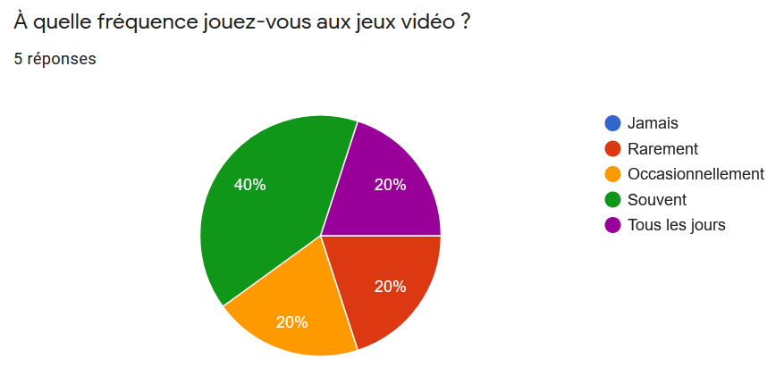

De plus, seul un utilisateur a répondu qu’il joue principalement sur ordinateur, et seul deux joueurs ont l’habitude de jouer seuls. Ces observations montrent qu’il y a beaucoup de chances que notre panel d’utilisateurs porte un avis critique sur notre jeu, et ai du mal à se familiariser avec les touches de contrôle de celui-ci. En effet, les utilisateurs ne semblent pas être familiers avec l’utilisation du clavier et de la souris comme contrôles d’un personnage de jeu vidéo.

Dans un second temps, nous avons posé à nos utilisateurs des questions sur **l’expérience qu’ils venaient de vivre avec notre jeu vidéo**, Fast Forward. Quatre d’entre eux ont rencontrés des **problèmes techniques**, qu’ils ont pu décrire succinctement dans un espace dédié. Plusieurs problèmes sont alors remontés : ralentissements, plateformes invisibles pour le personnage qui passe à travers, le jeu qui ne redémarre pas une fois que le personnage tombe dans le vide, la musique du niveau qui se superpose lorsque le personnage meurt et réapparaît… L’identification de tous ces petits défauts que nous n’avions pas remarqués nous a été très utile pour peaufiner notre jeu et le rendre plus qualitatif et agréable à jouer.

En plus de mettre au jour les défauts techniques du jeu, les utilisateurs nous ont permis d’identifier les **erreurs de conception** de notre part. Notre menu n’était pas instinctif pour tout le monde car les différents boutons n’étaient pas assez visibles, et une de nos touches de contrôle a posé un problème pour quatre des utilisateurs :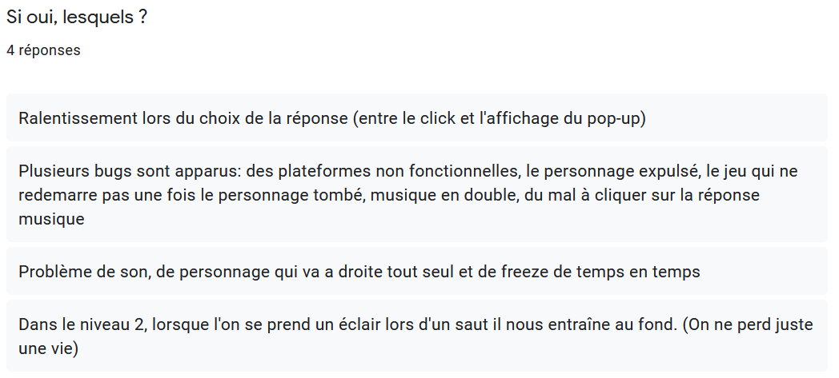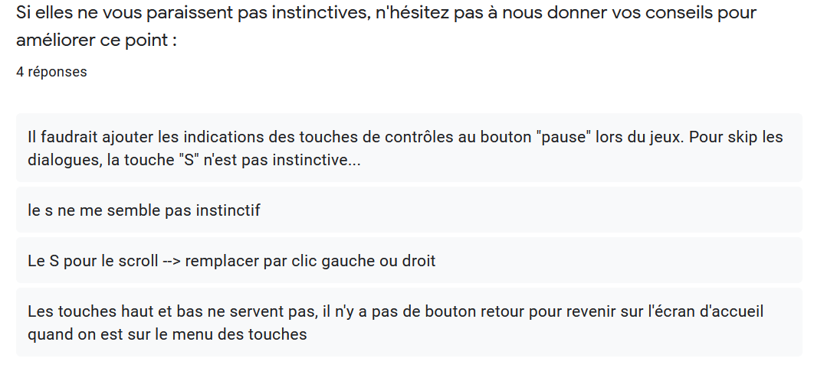

Le fait de leur demander directement conseil nous a permis de réellement nous adapter à leurs besoins et à leurs attentes envers notre jeu. Cela nous a aussi permis d’être plus efficace lors des implémentations réalisées à la suite de leurs retours puisque nous avions non seulement identifier les problèmes, mais également les solutions à y apporter.

Ensuite, nous avons relevé des problèmes dus au fait que notre jeu n’était pas terminé. En effet, lors de la session de tests, il manquait la scène cinématique qui introduit le scénario du jeu. Ainsi, les utilisateurs n’avaient pas réellement de mise en contexte lorsqu’ils traversaient les différentes époques, et ne comprenaient pas pourquoi les points de vie étaient liés à des notes de musique. Cela nous a montré à quel point cette scène était importante, et nous avons donc prioriser sa conception à la suite des tests.

Nous avons également pu évaluer la **difficulté des niveaux** que nous proposons de deux manières : en plus de se servir du questionnaire de satisfaction, nous avons relevé tout au long des séances de tests les expressions et les sentiments ressentis par les utilisateurs. Nous avons souvent relevé un léger sentiment d’énervement lorsque les utilisateurs sont contraints de recommencer le niveau car ils ont échoué, mais cela montre que le niveau n’est pas « trop facile » et impose un réel défi à l’utilisateur. De plus, la plupart d’entre eux ont trouvé la difficulté de ceux-ci adaptée à leur ordre chronologique dans l’aventure (plus le joueur progresse, plus les niveaux sont difficiles).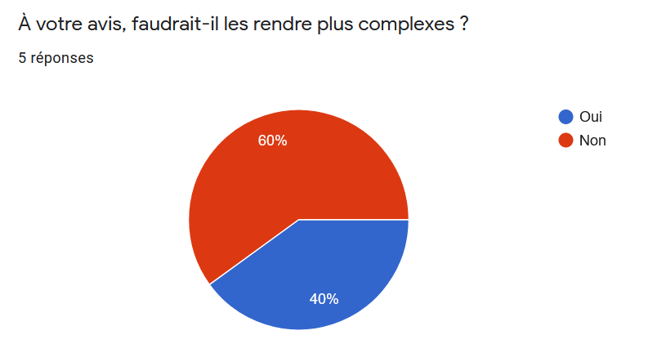

De plus, notre questionnaire de satisfaction nous a permis d’**évaluer la partie artistique** de Fast Forward, qui représente à nos yeux une partie clé de la qualité de notre jeu. Une majorité des utilisateurs ont reconnu et aimé les musiques que nous avons choisi pour les blind-tests, et plusieurs fois les utilisateurs se sont mis à chantonner les musiques de fond des niveaux et ont remarqué à l’oral que les musiques étaient très sympathiques et correspondaient bien à chaque époque. De plus, la totalité des joueurs ont trouvé que le jeu était en harmonie au niveau artistique, et ont pour la plupart reconnus les différentes époques traversées par le personnage.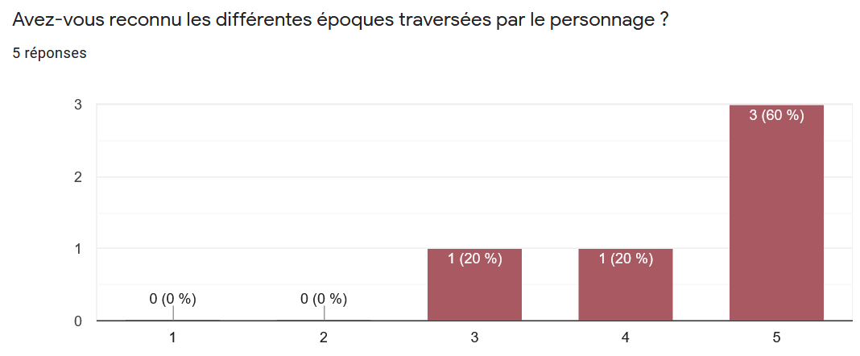

Nous avons également évalué l’**amusement** des joueurs, à l’aide du questionnaire mais aussi en relevant le nombre de fois où ils souriaient ou était fiers de leurs performances. Globalement, tous les utilisateurs ont apprécié leur expérience, même si Fast Forward n’est un jeu auquel ils joueraient en temps normal.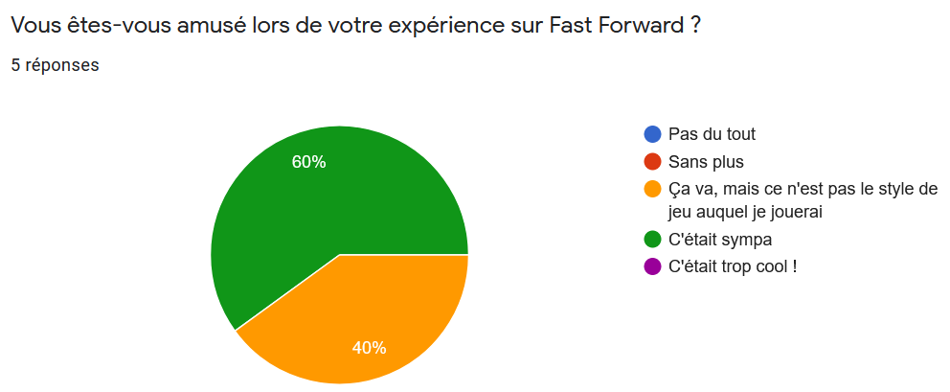

Enfin, nous avons demandé aux utilisateurs de nous écrire leur ressenti global et leur avis pour nous permettre de livrer le meilleur produit final. Nous avons récolté des compliments, qui nous ont confortés dans notre avancée concernant Fast Forward, mais également beaucoup de suggestions qui nous ont été très utiles par la suite : améliorer l’ergonomie du menu, mieux indiquer les touches de contrôle au début du jeu, mettre en place des double-sauts dans certains niveaux…

Globalement, nous sommes donc très satisfaits de notre session de test, qui s’est avéré très intéressante et très utile pour corriger et améliorer notre jeu !

# Bilan

Au regard des ambitions de notre projet, et en tenant compte des moyens et du temps mis à disposition, nous sommes très fiers de notre jeu, qui **est à la hauteur de nos espérances**. Même si les détails ne sont pas tous parfaits (le bouton du menu est grisé lorsque l’on appuie sur pause, le joueur ne peut pas accéder aux contrôles du jeu depuis l’écran de pause, le jeu est disponible uniquement en anglais et avec un personnage féminin…), ces éléments restent non fonctionnels et n’empêchent pas le joueur de s’amuser en jouant à Fast Forward, ce qui est pour nous la clé du succès ! Nous avons réussi à implémenter six niveaux pour un objectif initial de sept niveaux, ce qui montre que nos objectifs étaient atteignables, et qu’avec un peu plus de temps, nous aurions réussi à atteindre notre top.

Concernant **l’organisation du travail dans l’équipe**, celle-ci a très bien fonctionné pour nous. En effet, chacun a toujours respecté ses deadlines, ou a prévenu à l’avance lorsque cela lui semblait difficile de les respecter de manière que quelqu’un puisse l’épauler sans s’y prendre au dernier moment. Cela nous a d’ailleurs permis de toujours être à l’heure pour les rendus de TD, et de faire passer nos tests utilisateurs trois semaines avant le rendu final du jeu. Cela nous a donc aidé à rendre un jeu complet à la hauteur des attentes de nos utilisateurs cibles !

Enfin, nous avons relevé plusieurs **défis techniques**. Tout d’abord, nous avons réussi à designer six niveaux dont la difficulté et l’originalité des obstacles est croissante, de manière à créer du défi pour notre utilisateur. De plus, nous avons réussi à nous organiser pour le travail sur Stencyl grâce à notre système de versionning et à notre journal de bord : après que chacun ai travaillé sur le jeu, il dépose sa version numérotée sur le drive et commente celle-ci dans le journal de bord. Cela permet par la suite aux autres membres de groupe de continuer le travail en étant à jour sur les modifications apportés par les coéquipiers. 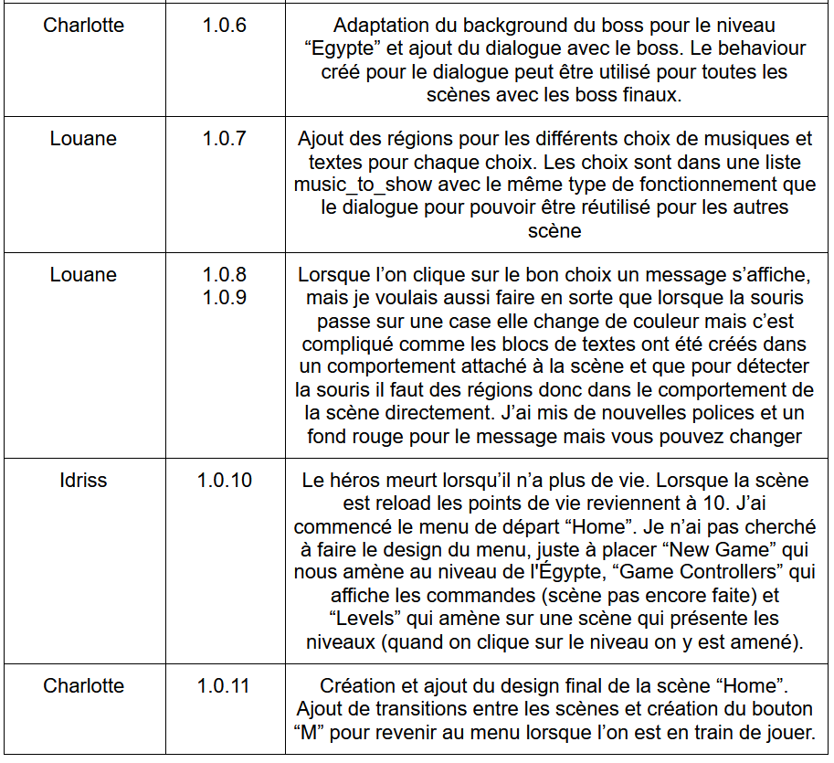

# Conclusion

En conclusion, nous avons dû appréhender de nombreuses problématiques au cours de la réalisation de notre jeu vidéo, Fast Forward. Grâce à ce projet, nous avons amélioré nos compétences dans de nombreux domaines. Chacun d’entre nous a acquis des connaissances sur Stencyl et sur la conception logicielle en général. Ce projet de groupe nous a amené à penser au code d’une manière différente, davantage en suivant le paradigme de programmation « orienté objet », et dans l’optique d’être lus par quelqu’un d’autre. Cela nous a forcé à être clair, et à suivre des conventions définies par l’ensemble du groupe. Ainsi, cela nous a enseigné une certaine rigueur et une meilleure approche de notre « travail de codeur/se ».

Nous avons travaillé en équipe, de façon collaborative. Ainsi nous avons discuté ensemble, exposé nos points de vue et cherché la solution la plus profitable. Communiquer aura donc été un point important de notre travail, et pour cela de nombreux outils nous auront aidé, comme le fait d’utiliser un drive, d’échanger par messages régulièrement, de s’appeler toutes les semaines pour faire un point. Même si travailler à distance est un enjeu que nous commençons à bien connaitre depuis un an, nous avons pu perfectionner notre maitrise de ce mode de fonctionnement.

Nous avons aussi dû gérer des imprévus, et cela aura été très formateur car c’est le lot de tous les projets : rien ne se passe jamais comme planifié. Finalement, nous avons réussi à atteindre tous les objectifs que nous nous étions fixés, ce qui est très valorisant et nous rend fiers de notre travail. On peut donc dire que ce projet nous aura beaucoup demandé, mais aussi beaucoup apporté, et que nous sommes très contents de ce résultat. Il reflète exactement ce que nous attendions de l’UE GL01.

# Table des annexes

[Figure 1 : Diagramme de GANTT](https://uttroyes-my.sharepoint.com/personal/charlotte_sarter_utt_fr/Documents/UTT/TC4/GL01/Rapport_Fast_Forward.docx#_Toc74562219) 33

[Figure 2 : Extrait du Google Form « Questionnaire de satisfaction »](https://uttroyes-my.sharepoint.com/personal/charlotte_sarter_utt_fr/Documents/UTT/TC4/GL01/Rapport_Fast_Forward.docx#_Toc74562220) 34

Figure 3 : Guide Utilisateur 34

# Annexes

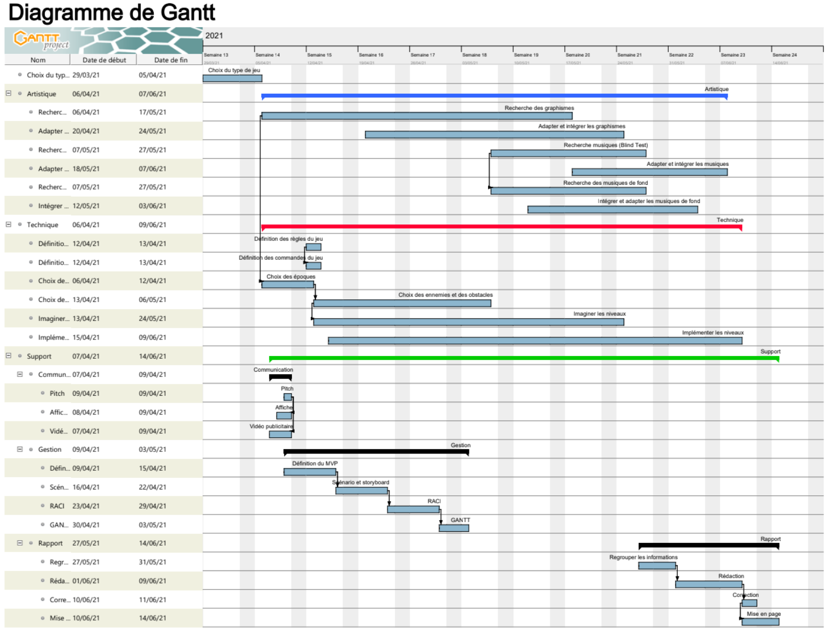

Lien du questionnaire de satisfaction : [cliquez ici pour accéder au questionnaire](https://docs.google.com/forms/d/e/1FAIpQLSftM5bmhgXSFvb1mfW-71FK2wFVxuRS9d6iMhk40Rw670glag/viewform?usp=sf_link)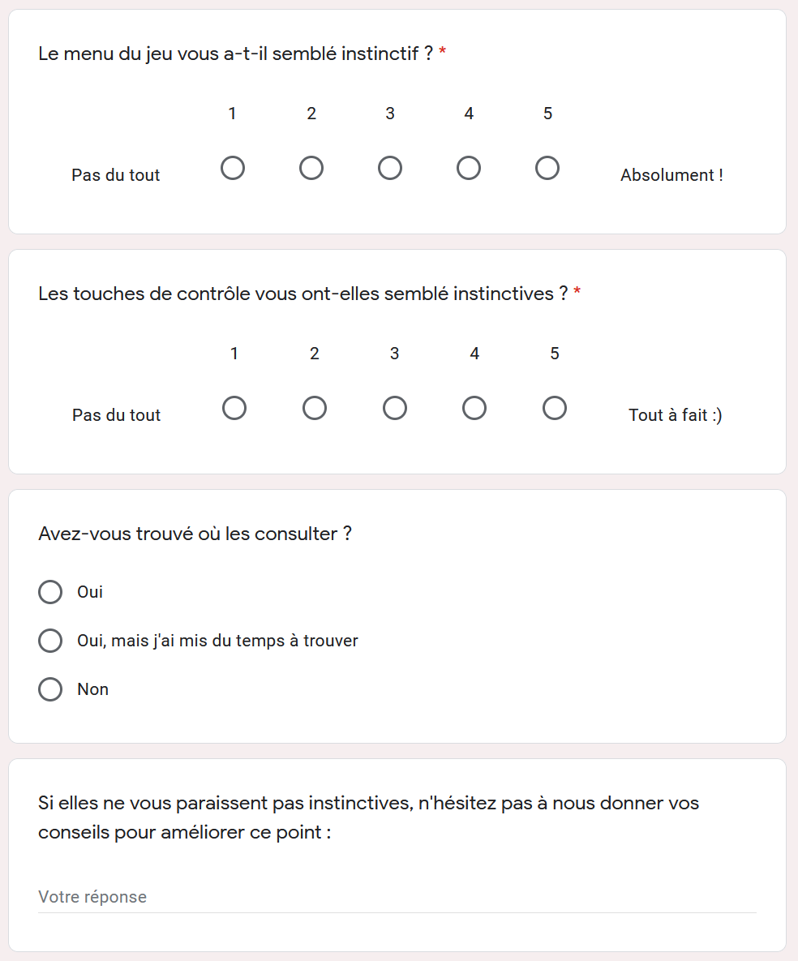

*Figure 4 : Guide Utilisateur*